Matériel utilisé :
Planche de Galton
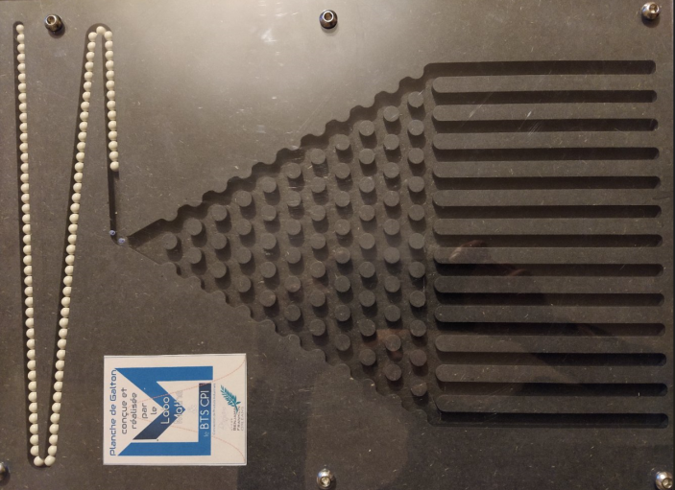

Niveau :
Terminale spécialité mathématiques

Place dans la progression :
Après avoir vu la loi binomiale mais plusieurs semaines après la fin du chapitre.

Durée : 30 minutes

Enoncé :
Le professeur montre la planche de Galton, sans l’utiliser, et explique qu’elle a été fabriquée à l’aide d’une fraiseuse programmée pour que les plots soient disposés et espacés de façon régulière.
La planche de Galton contient 100 billes.

Le professeur propose le jeu suivant : il va redresser la planche et faire descendre les 100 billes mais au préalable chaque élève doit faire un pronostic sur le nombre de billes que contiendra chacun des réservoirs situés en bas de la planche en expliquant la raison de son choix. L’élève qui aura fait le pronostic le plus proche du tirage obtenu sera déclaré gagnant.

Le professeur distribue à chaque élève une feuille de pronostic à compléter en demandant de dessiner les billes obtenues dans chaque réservoir à la fin de l’expérience et d’indiquer le nombre de billes dans chaque réservoir.
Il est également demandé à la classe de proposer une méthode pour déterminer le gagnant.

Feuille réponse distribuée aux élèves :

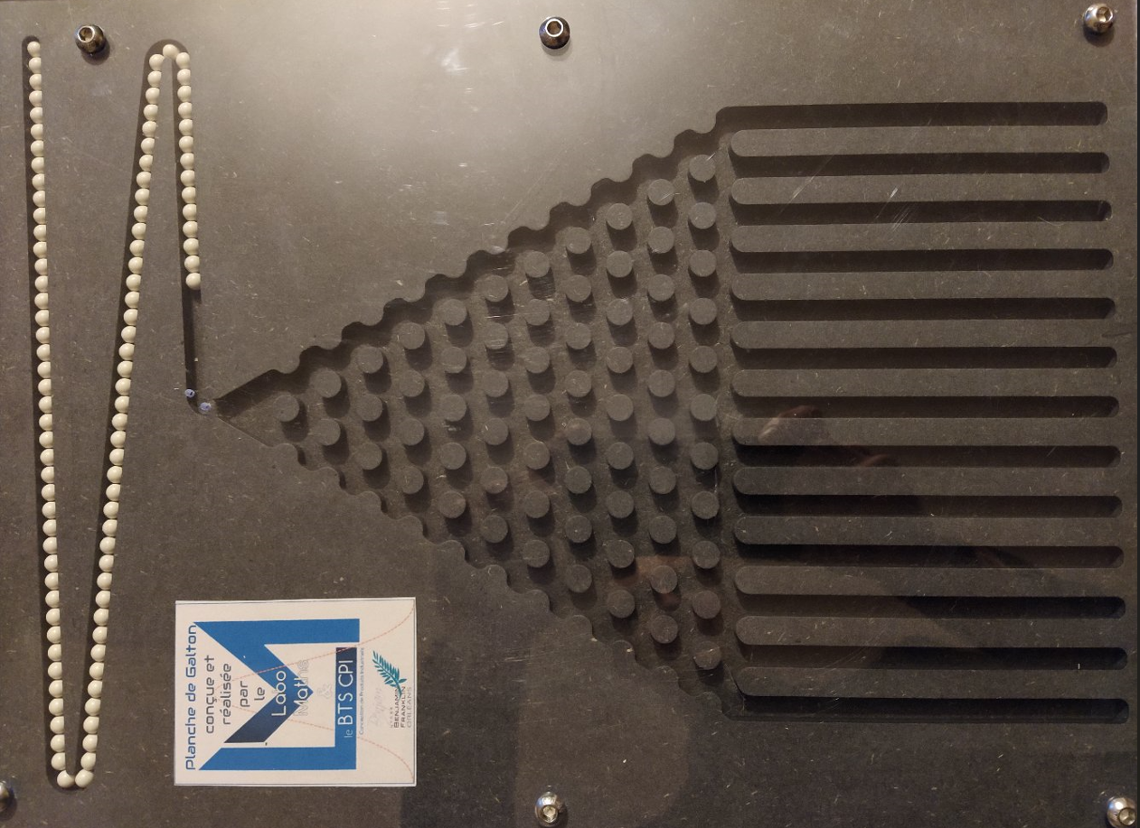

Exemples de réponses proposées par des élèves (cet exercice a été testé avec une classe de Terminale spécialité mathématiques) :
Les élèves avaient le droit d’examiner la planche mais pas de la manipuler, certains ont mesuré la hauteur des réservoirs et le diamètre des billes afin de savoir combien de billes pouvaient contenir dans un réservoir.

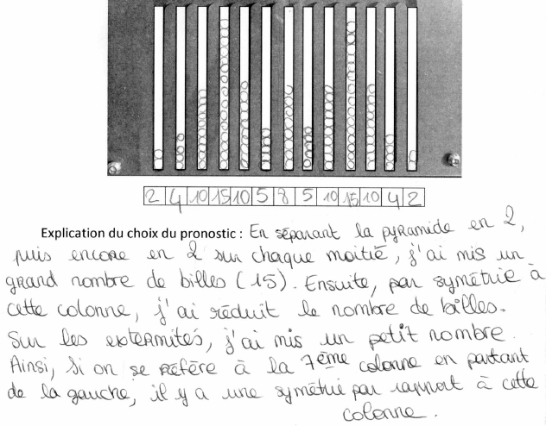

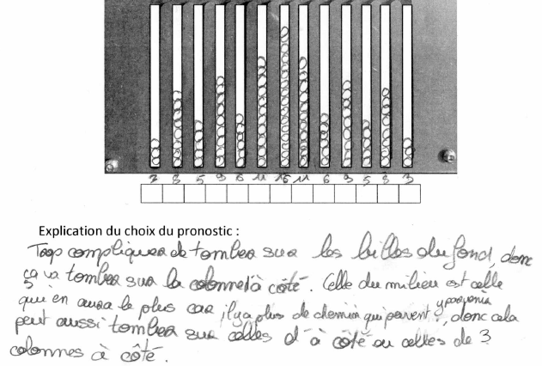

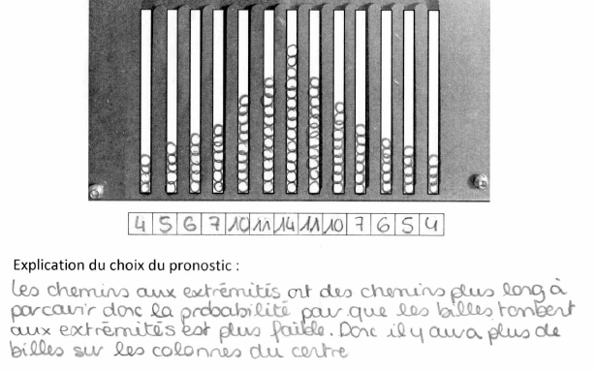

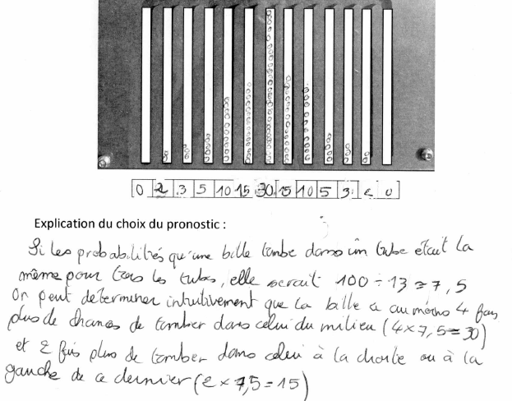
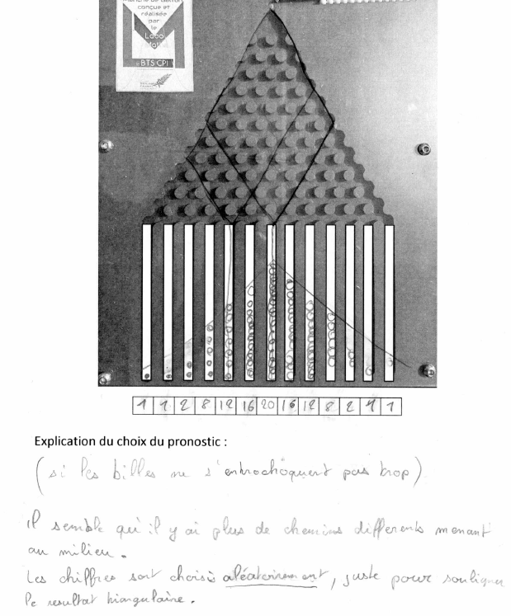

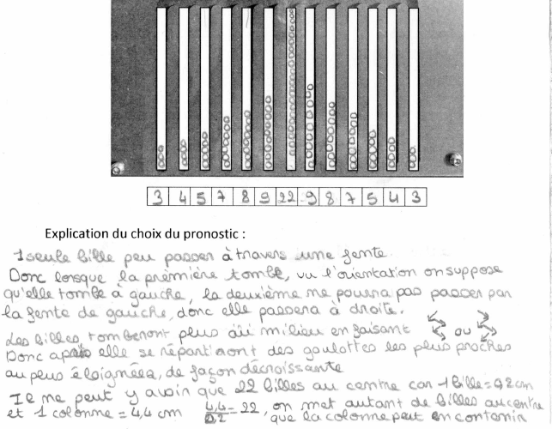

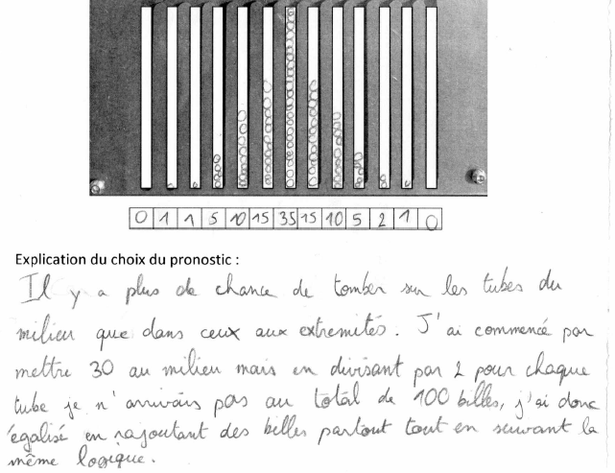
Un élève a fait un arbre représentant la planche avec à chaque intersection la probabilité qu’une bille emprunte tel ou tel chemin.
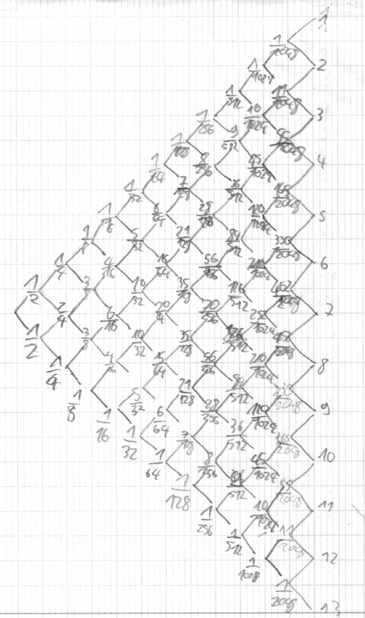
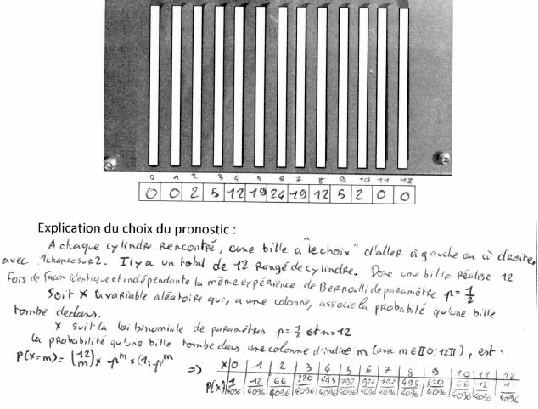
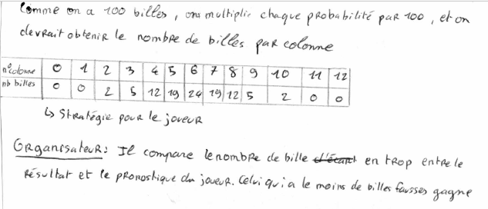

Pour désigner le vainqueur, les élèves ont décidé de calculer pour chaque compartiment la valeur absolue de l’écart entre le nombre de billes du pronostic et celui du tirage puis de faire la somme de ces écarts, l’élève avec la somme la plus petite est déclaré vainqueur.
Le professeur ramasse les feuilles réponses et fait le tirage. Les élèves manipulent ensuite la planche et constatent que la répartition des billes est toujours sensiblement la même d’un tirage à l’autre.
Le professeur donne le nom du gagnant à la séance suivante après avoir fait une feuille de calcul sur tableur.
Il se trouve que lors de cette séance observée en classe, c’est l’élève ayant utilisé la loi binomiale qui a gagné (dernière feuille réponse présentée ci-dessus).

Enoncé alternatif pouvant servir de sujet pour le Grand Oral du Baccalauréat :
Un forain veut utiliser la planche pour proposer un jeu sur le principe de la roulette au casino.
Dans ce jeu on lance une seule bille.
Un joueur paye une mise et parie sur le réservoir dans lequel va tomber la bille.

Question : proposer un montant de mise ainsi que le montant des récompenses associées à chaque réservoir pour que le jeu soit favorable à l’organisateur tout en étant attractif pour les joueurs.

